**《三角形》全章复习与巩固（基础）知识讲解**

**【学习目标】**

1.认识三角形并能用符号语言正确表示三角形，理解并会应用三角形三边之间的关系．

2.理解三角形的高、中线、角平分线的概念，通过作三角形的三条高、中线、角平分线，提高学生的基本作图能力，并能运用图形解决问题．

3.能够运用三角形内角和定理及三角形的外角性质进行相关的计算，证明问题.

4.通过观察和实地操作知道三角形具有稳定性，知道四边形没有稳定性，了解稳定性与没有稳定性在生产、生活中的广泛应用．

5.了解多边形、多边形的对角线、正多边形以及镶嵌等有关的概念；掌握多边形内角和及外角和，并能灵活运用公式解决有关问题，体验并掌握探索、归纳图形性质的推理方法，进一步培养说理和进行简单推理的能力.

**【知识网络】**

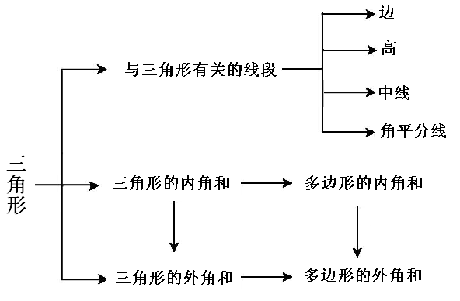

**【要点梳理】**

要点一、三角形的有关概念和性质

1.三角形三边的关系：

定理：三角形任意两边之和大于第三边；三角形任意两边的之差小于第三边.

**要点诠释：**（1）理论依据：两点之间线段最短.（2）三边关系的应用：判断三条线段能否组成三角形，若两条较短的线段长之和大于最长线段的长，则这三条线段可以组成三角形；反之，则不能组成三角形．当已知三角形两边长，可求第三边长的取值范围．

**2.三角形按“边”分类：**



**3.三角形的重要线段：**

（1）三角形的高

从三角形的一个顶点向它的对边所在直线作垂线，顶点和垂足之间的线段叫做三角形的高线，简称三角形的高．

**要点诠释：**三角形的三条高所在的直线相交于一点的位置情况有三种：锐角三角形交点在三角形内；直角三角形交点在直角顶点；钝角三角形交点在三角形外.

（2）三角形的中线

三角形的一个顶点与它的对边中点的连线叫三角形的中线．

**要点诠释：**一个三角形有三条中线，它们交于三角形内一点，叫做三角形的重心．中线把三角形分成面积相等的两个三角形.

（3）三角形的角平分线

三角形的一个内角的平分线与这个角的对边相交，这个角的顶点和交点之间的线段叫做三角形的角平分线.

**要点诠释：**一个三角形有三条角平分线，它们交于三角形内一点，这一点叫做三角形的内心.

要点二、三角形的稳定性  
　　如果三角形的三边固定，那么三角形的形状大小就完全固定了，这个性质叫做三角形的稳定性．  
 **要点诠释：**(1)三角形的形状固定是指三角形的三个内角不会改变，大小固定指三条边长不改变．(2)三角形的稳定性在生产和生活中很有用．例如，房屋的人字梁具有三角形的结构，它就坚固而稳定；在栅栏门上斜着钉一条(或两条)木板，构成一个三角形，就可以使栅栏门不变形．大桥钢架、输电线支架都采用三角形结构，也是这个道理．(3)四边形没有稳定性，也就是说，四边形的四条边长确定后，不能确定它的形状，它的各个角的大小可以改变．四边形的不稳定性也有广泛应用，如活动挂架，伸缩尺．有时我们又要克服四边形的不稳定性，如在窗框未安好之前，先在窗框上斜着钉一根木板，使它不变形．

要点三、三角形的内角和与外角和

**1.三角形内角和定理：**三角形的内角和为180°．

**推论：**1.直角三角形的两个锐角互余

2.有两个角互余的三角形是直角三角形

**2.三角形外角性质：**

（1）三角形的一个外角等于与它不相邻的两个内角的和．

（2）三角形的一个外角大于任意一个与它不相邻的内角．

**3.三角形的外角和：** 三角形的外角和等于360°.

要点四、多边形及有关概念  
**1. 多边形的定义：**在平面内，由一些线段首尾顺次相接组成的图形叫做多边形.   
　　**要点诠释：**多边形通常还以边数命名，多边形有n条边就叫做n边形．三角形、四边形都属于多边形，其中三角形是边数最少的多边形.

**2.正多边形：**各个角都相等、各个边都相等的多边形叫做正多边形.如正三角形、正方形、正五边形等．

**要点诠释：**各角相等、各边也相等是正多边形的必备条件，二者缺一不可. 如四条边都相等的四边形不一定是正方形，四个角都相等的四边形也不一定是正方形，只有满足四边都相等且四个角也都相等的四边形才是正方形.

**3.多边形的对角线：**连接多边形不相邻的两个顶点的线段，叫做多边形的对角线.  
　　　　　　　　　　　　　　　　  
 **要点诠释：**(1)从n边形一个顶点可以引(n－3)条对角线，将多边形分成(n－2)个三角形；

(2)n边形共有 条对角线．  
要点五、多边形的内角和及外角和公式  
**1.内角和公式：**n边形的内角和为(n－2)·180°(n≥3，n是正整数) ．   
 **要点诠释：**（1）一般把多边形问题转化为三角形问题来解决；



(2)内角和定理的应用：

①已知多边形的边数，求其内角和；

②已知多边形内角和，求其边数.

**2.多边形外角和：**n边形的外角和恒等于360°，它与边数的多少无关.  
**要点诠释：**(1)外角和公式的应用：  
　　　 ①已知外角度数，求正多边形边数；  
　　　 ②已知正多边形边数，求外角度数.   
　　 (2)多边形的边数与内角和、外角和的关系：  
　　　 ①n边形的内角和等于(n－2)·180°(n≥3，n是正整数)，可见多边形内角和与边数n有关，每增加1条边，内角和增加180°.

要点六、镶嵌的概念和特征  
**1、定义：**用一些不重叠摆放的多边形把平面的一部分完全覆盖，通常把这类问题叫做用多边形覆盖平面(或平面镶嵌)．这里的多边形可以形状相同，也可以形状不相同.  
 **要点诠释：**（1）拼接在同一点的各个角的和恰好等于360°；相邻的多边形有公共边.  
(2)用正多边形实现镶嵌的条件：边长相等；顶点公用；在一个顶点处各正多边形的内角之和为360°.(3)只用一种正多边形镶嵌地面，当围绕一点拼在一起的几个正多边形的内角加在一起恰好组成一个周角360°时，就能铺成一个平面图形.事实上，只有正三角形、正方形、正六边形的地砖可以用.

**【典型例题】**

类型一、三角形的三边关系

1. 若三角形的两条边长分别为6cm和10cm，则它的第三边长不可能为（　　）

A．5cm B．8cm C．10cm D．17cm

【思路点拨】直接利用三角形三边关系得出第三边的取值范围，进而得出答案．

【答案与解析】解：∵三角形的两条边长分别为6cm和10cm，

∴第三边长的取值范围是：4＜x＜16，

∴它的第三边长不可能为：17cm．故选：D．

【总结升华】此题主要考查了三角形三边关系，正确得出第三边的取值范围是解题关键．

举一反三

【变式】判断下列三条线段能否构成三角形.

(1) 3，4，5； (2) 3，5，9 ； (3) 5，5，8.

【答案】（1）能； （2）不能； （3）能.

2.若三角形的两边长分别是2和7,则第三边长c的取值范围是_______.

【答案】



【解析】三角形的两边长分别是2和7, 则第三边长c的取值范围是│2-7│<c<2+7,即

5<c<9．

【总结升华】三角形的两边a、b，那么第三边c的取值范围是│a-b│<c<a+b.

举一反三

【变式】已知三角形的两边长为4，8，则第三边的长度可以是________(写出一个即可)

【答案】5，注：答案不唯一，填写大于4，小于12的数都对．

类型二、三角形中重要线段

3.小华在电话中问小明：“已知一个三角形三边长分别为4，9，12，如何求这个三角形的面积?”小明提示：“可通过作最长边上的高来求解．”小华根据小明的提示作出的图形正确的是( ) ．

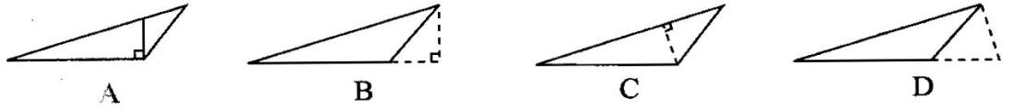

【答案】C

【解析】三角形的高就是从三角形的顶点向它的对边所在直线作垂线，顶点和垂足之间的线段．解答本题首先应找到最长边，再找到最长边所对的顶点．然后过这个顶点作最长边的垂线即得到三角形的高．

【总结升华】锐角三角形、直角三角形、钝角三角形都有三条高，并且三条高所在的直线交于一点．这里一定要注意钝角三角形的高中有两条高在三角形的外部．

举一反三

【变式】如图所示，已知△ABC，试画出△ABC各边上的高．

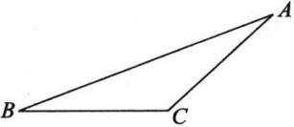

【答案】

解：所画三角形的高如图所示．

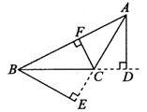

4.如图所示，CD为△ABC的AB边上的中线，△BCD的周长比△ACD的周长大3cm，BC＝8cm，求边AC的长．

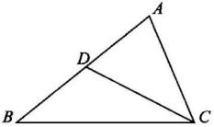

【思路点拨】根据题意，结合图形，有下列数量关系：①AD＝BD，②△BCD的周长比

△ACD的周长大3．

【答案与解析】

解：依题意：△BCD的周长比△ACD的周长大3cm，故有：BC+CD+BD-(AC+CD+AD)＝3．

又∵ CD为△ABC的AB边上的中线，

∴ AD＝BD，即BC-AC＝3．

又∵ BC＝8，∴ AC＝5．

答：AC的长为5cm．

【总结升华】运用三角形的中线的定义得线段AD＝BD是解答本题的关键，另外对图形中线段所在位置的观察，找出它们之间的联系，这种数形结合的数学思想是解几何题常用的方法．

举一反三

【变式】如图所示，在△ABC中，D、E分别为BC、AD的中点，且，则为________．



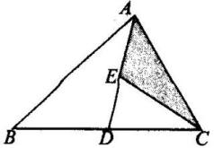

【答案】1

类型三、与三角形有关的角

5、已知：如图，在△ABC中，AD是BC边上的高，AE是∠BAC平分线，∠B=50°，∠DAE=10°，

（1）求∠BAE的度数；（2）求∠C的度数．

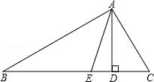

【思路点拨】（1）根据AD是BC边上的高和∠DAE=10°，求得∠AED的度数；再进一步根据三角形的外角等于和它不相邻的两个内角的和求解；

（2）根据（1）的结论和角平分线的定义求得∠BAC的度数，再根据三角形的内角和定理就可求得∠C的度数．

【答案与解析】（1）∵AD是BC边上的高，

∴∠ADE=90°．

∵∠ADE+∠AED+∠DAE=180°，

∴∠AED=180°﹣∠ADE﹣∠DAE=180°﹣90°﹣10°=80°．

∵∠B+∠BAE=∠AED，

∴∠BAE=∠AED﹣∠B=80°﹣50°=30°．

（2）∵AE是∠BAC平分线，

∴∠BAC=2∠BAE=2×30°=60°．

∵∠B+∠BAC+∠C=180°，

∴∠C=180°﹣∠B﹣∠BAC=180°﹣50°﹣60°=70°．

【总结升华】本题主要考查了三角形的内角和定理、角平分线的定义以及三角形的外角性质．

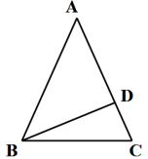举一反三：

【变式】已知，如图 ，在△ABC中，∠C=∠ABC=2∠A，BD是AC边上的高，求∠DBC的度数.

【答案】已知△ABC中，∠C=∠ABC=2∠A，设∠A=x，则∠C=∠ABC=2x

x+2x+2x=180°，解得：x=36°

∴∠C=2x=72°

在△BDC中， BD是AC边上的高，

∴∠BDC=90°，∠DBC=180°－90°-72°=18°

类型四、三角形的稳定性

6. 如图所示，木工师傅在做完门框后，为防止变形常常像图中那样钉上两条斜拉的木板条(即AB、CD)，这样做的数学道理是什么?

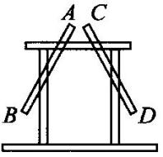

【答案与解析】三角形的稳定性．

【总结升华】本题是三角形的稳定性在生活中的具体应用．实际生活中，将多边形转化为三角形都是为了利用三角形的稳定性．

类型五、多边形内角和及外角和公式

7．一个多边形的内角和等于它的外角和的5倍，它是几边形？

【思路点拨】本题实际告诉了这个多边形的内角和是.  
【答案与解析】设这个多边形是边形，则它的内角和是，  
∴，解得.  
∴这个多边形是十二边形.  
【总结升华】本题是多边形的内角和定理和外角和定理的综合运用. 只要设出边数，根据条件列出关于的方程，求出的值即可，这是一种常用的解题思路.  
举一反三

【变式】若正多边形的一个内角等于140°，则这个正多边形的边数是　 　．

【答案】9.∵正多边形的一个内角是140°，

∴它的外角是：180°﹣140°=40°，边数：360°÷40°=9．

类型六、多边形对角线公式的运用

8．一个十二边形有几条对角线.

【思路点拨】根据多边形对角线条数公式，把边数代入计算即可．

【答案与解析】∵ 过十二边形的任意一个顶点可以画9条对角线，

∴ 十二个顶点可以画12×9条对角线，但每条对角线在每个顶点都数了一次，

∴ 实际对角线的条数应该为12×9÷2＝54（条）  
∴ 十二边形的对角线共有54条.  
【总结升华】对于一个n边形的对角线的条数，我们可以总结出规律条，牢记这个公式，以后只要用相应的n的值代入即可求出对角线的条数，要记住这个公式只有在理解的基础之上才能记得牢.   
**举一反三：** 【**变式**】一个多边形共有20条对角线，则多边形的边数是（ ）.  
　 　A．6 　　　B．7　　　 C．8 　　　D．9

【答案】C;

类型七、镶嵌问题  
9．分别用形状、大小完全相同的①三角形木板；②四边形木板；③正五边形木板；④正六边形木板作平面镶嵌，其中不能镶嵌成地板的是( )  
　　A、①　　　　B、②　　　　C、③　　　　D、④　  
【答案】C；用多边形组合成平面图形，实质上是相关多边形“交接处各角之和能否拼成一个周角”的问题.